Министерство образования Республики Беларусь
Учреждение образования
«Белорусский государственный университет информатики
и радиоэлектроники»

Специальность «Инженерно-психологическое
обеспечение информационных технологий»

Учебная дисциплина «Основы алгоритмизации и программирования»

Отчет

по лабораторной работе No2
«Разветвляющиеся алгоритмы»

Подготовила: Студент гр. 410901
Заверач С.П.

Проверил: Усенко Ф.В.

Минск 2024

Цель работы: изучить основные средства языка программирования С++, необходимых для кодирования алгоритма с разветвляющейся структурой.
Индивидуальное задание №13: Даны вещественные координаты точки, не лежащей на координатных осях OX и OY. Вывести номер координатной четверти, в которой находится данная точка
Код программы приведен ниже:
#include <iostream>
using namespace std;
int main()
{
setlocale(LC_ALL, "Russian");
float OX, OY;
cout << "введите координату X ";
cin >> OX;
cout << "введите координату Y ";
cin >> OY;
if (OX > 0 && OY > 0)
cout << "Первая четверть";
else
if (OX < 0 && OY > 0)
cout << "Вторая четверть";
else
if (OX < 0 && OY < 0)
cout << "Третья четверть";
else
cout << "Четверть четверь";
return 0;
}

На рисунках 1-2 показаны скриншоты работающей программы:
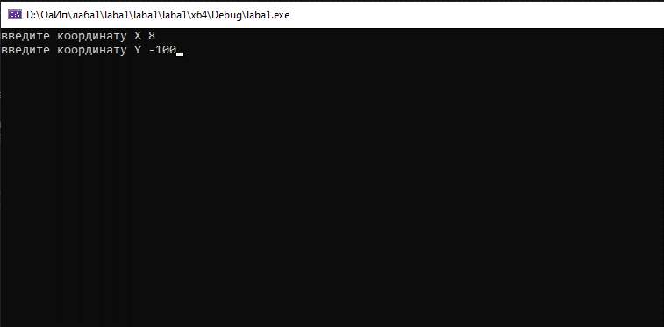

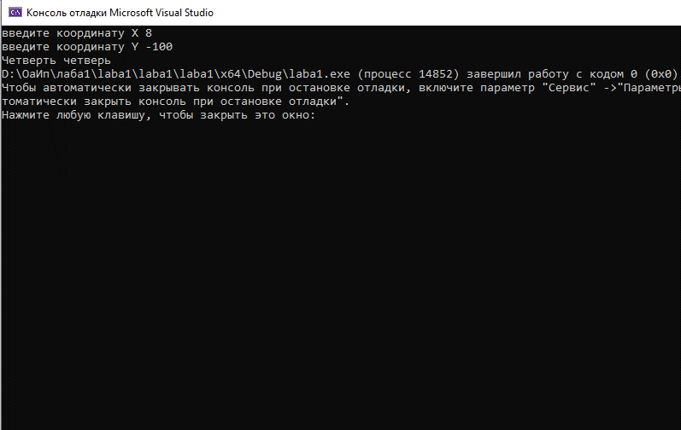
Рисунок 1 – ввод данных в программу (2 координаты X и Y)

Рисунок 2 – программа выводит четверть согласно исходным значениям

Блок-схема
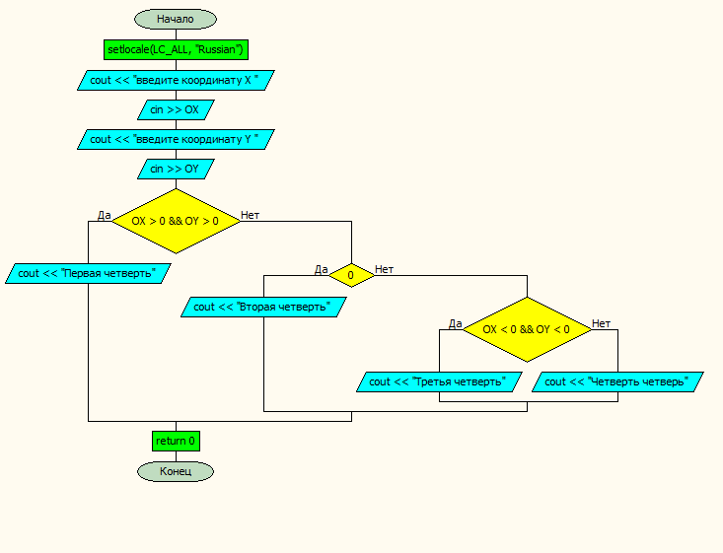

Контрольные вопросы
№1 Дайте определение алгоритму. Опишите свойства алгоритма.
Алгоритм — это последовательность четко определенных шагов или инструкций, предназначенных для выполнения определенной задачи или решения проблемы. Алгоритмы используются в различных областях, включая информатику, математику и даже повседневную жизнь.
Основные свойства алгоритма включают:
- Дискретность: Алгоритм состоит из отдельных, четко определенных шагов.
- Определенность: Каждый шаг алгоритма должен быть однозначным и понятным.
- Конечность: Алгоритм должен завершаться после конечного числа шагов.
- Массовость: Алгоритм должен быть применим к широкому классу задач, а не только к одной конкретной.
- Результативность: Алгоритм должен давать результат, соответствующий цели, для которой он был разработан.

№2 Перечислите способы записей алгоритмов.
- Словесный способ: Описание алгоритма на естественном языке.
- Графический способ: Использование блок-схем для визуального представления алгоритма.
- Программный способ: Запись алгоритма с помощью языков программирования

№3 Чем отличается компилятор от интерпретатора?
Компилятор и интерпретатор выполняют схожие задачи, но делают это по-разному:
Компилятор: Преобразует весь исходный код программы в машинный код до её выполнения. Создаёт исполняемый файл, который можно запускать без необходимости повторной компиляции. Обнаруживает все ошибки в коде на этапе компиляции. Программы, скомпилированные компилятором, обычно работают быстрее, так как машинный код уже готов к выполнению.
Интерпретатор: Преобразует и выполняет код построчно во время выполнения программы. Не создаёт отдельного исполняемого файла. Обнаруживает ошибки по мере выполнения каждой строки кода. Программы, выполняемые интерпретатором, могут работать медленнее, так как код преобразуется в машинный код в реальном времени.

Вывод: в ходе выполнения лабораторной работы успешно создана программа. Она способна вывести номер координатной четверти, в которой находится данная точка. Программа написана на языке С++.

